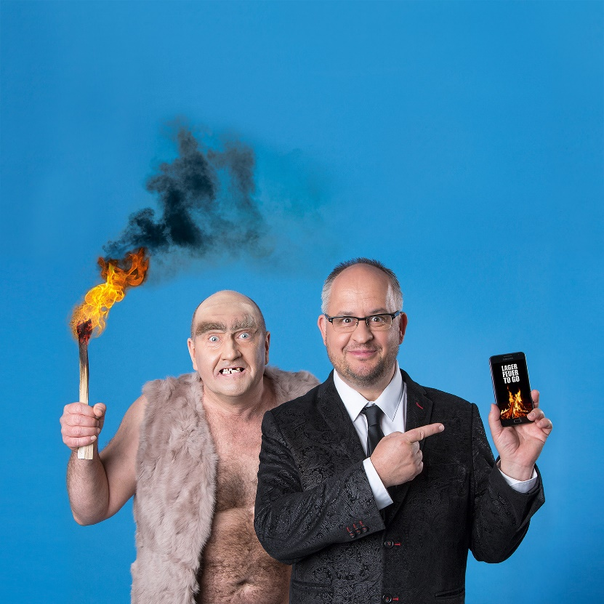
Musikkabarett Schwarze Grütze
„Vom Neandertal ins Digital“
Die neuen Lieder der „Schwarzen Grütze“
sind äußerst bitterwitzige Gesellschafts-
Selfies. Pursche und Klucke halten ihre
Kamera direkt auf unsere schlimmen
Stellen und entwickeln daraus ihre sehr
lustigen Geschichten:
Da ändert die intelligente Autokorrektur
das Wort „Bürste“ in „Brüste“, nur weil
da ein Mann vor dem Bildschirm sitzt.
Da entdeckt ein Ehemann, dass Hacker
das Gehirn seiner Frau manipulieren.
Einer muss wegen der Mieterhöhung
nachts mit dem Metalldetektor auf den
Friedhof. Ein Kindergartenkind hilft
etwas nach, damit die Zahnfee endlich
den Restbetrag für das I-Phone bringt.
Ein Superreicher isst ausschließlich das Fleisch von aussterbenden Tieren.
Eingefasst wird die Momentaufnahme des digitalen Bitstorms in eine skurrile Rahmenhandlung. Als Abgesandte einer anderen Galaxie erforschen die Beiden im Blick aus der Zukunft, ob es auf der Erde jemals intelligentes Leben gegeben hat.
Das Musikkabarett „Schwarze Grütze“ legt den Finger in die offene Festplatte der Gesellschaft. Da trifft künstliche auf künstlerische Intelligenz und Download auf Herzblut. Die beiden bösen Barden bleiben ihrem Ruf treu: Pechschwarzer Humor paart sich mit genialen Wortspielen - ein ausgesprochen analoges Vergnügen!

